INFORMASI PENERIMAAN MAHASISWA BARU S-2 PENDIDIKAN BAHASA DAN SASTRA INDONESIA T.A. 2017/2018

Jalan Affandi, Mrican, Tromol Pos 29 Yogyakarta 55281 Telp. (0274) 513301, 515352 Fax. (0274) 562383 E-mail: humas@usd.ac.id Website: www.usd.ac.id/s2pmat

SYARAT DAN PROSEDUR PENDAFTARAN

1. SYARAT PENDAFTARAN
- Lulus Sarjana (S1) Pendidikan Bahasa dan Sastra Indonesia dengan IPK minimal 2,75.
- Mempunyai motivasi yang tinggi untuk studi di S2 Pendidikan Bahasa dan Sastra Indonesia, dituliskan dalam Surat Motivasi Studi.
- Memperoleh Rekomendasi:
  - Untuk fresh graduate (S1) & belum bekerja diperlukan dua surat rekomendasi dua orang dosen.
  - Untuk yang bekerja diperlukan surat rekomendasi dari 1 orang dosen & pimpinan di tempat kerja.
- Bagi calon mahasiswa Warga Negara Asing (WNA), diwajibkan juga untuk:
  - Menyerahkan surat izin khusus dan fotocopy ijasah beserta surat pengesahan penyetaraan ijasah S1 dari Kedubes atau Konsulat Jenderal RI di negara asal calon mahasiswa.
  - Menguasai bilingual (bahasa Inggris dan Bahasa Indonesia).

2. PROSEDUR PENDAFTARAN ON-LINE
- Menyetor/mentransfer biaya pendaftaran dan seleksi masuk sebesar Rp 300,000 (US $ 30) Bank Rakyat Indonesia (BRI) No. Rek. 1383.01.000001.30.0 atas nama Universitas Sanata Dharma, dengan menunjukkan kartu identitas dan menyebutkan: “ Aplikasi portal SPMB Online non IA Universitas Sanata Dharma”
- Menerima bukti pembayaran yang memuat kode pembayaran untuk login ke sistem PMB USD: https://pmb.usd.ac.id/s2/
- Mendaftar online : Login pada alamat di atas dan Mengisi formulir secara online, serta mengunggah file :
  - Scan/foto Ijasah S1 (atau Surat Keterangan Lulus) dan Transkrip Nilai yang telah dilegalisir.
  - Mengisi alamat email pemberi rekomendasi (selanjutnya pemberi rekomendasi akan dihubungi sistem untuk mengisi rekomendasi secara online).

3. WAKTU PENDAFTARAN, PENGUMUMAN, DAN DAFTAR ULANG Genap 2017/2018:
Gel | Pendaftaran | Tes Wawancara | Pengumuman | Daftar Ulang
I | 13 Des 17 - 24 Jan  2018 | 25 Januari 2018 | 26 Januari 2018 | 29 – 31 Jan 2018

- Seleksi Penerimaan Pendaftar didasarkan pada kualitas dan motivasi pendaftar yang ditunjukkan melalui hasil Tes Wawancara dan berkas pendaftaran di mana pendaftar dipandang mampu menyelesaikan program S2 dengan baik, di Sekretariat JPBS mulai pukul 09.00 WIB.
- Pengumuman penerimaan melalui web: https://pmb.usd.ac.id.

4. SYARAT DAFTAR ULANG dan UANG KULIAH
- Menyerahkan pasfoto berwarna ukuran 3 x 4 (empat lembar).
- Menyerahkan Surat Keterangan Sehat dari dokter.
- Menyerahkan Bukti Setor/Transfer uang kuliah sebesar seperti yang disebutkan dalam Surat Keputusan Penerimaan Mahasiswa Baru. Dengan besar uang kuliah semester I sebagai:
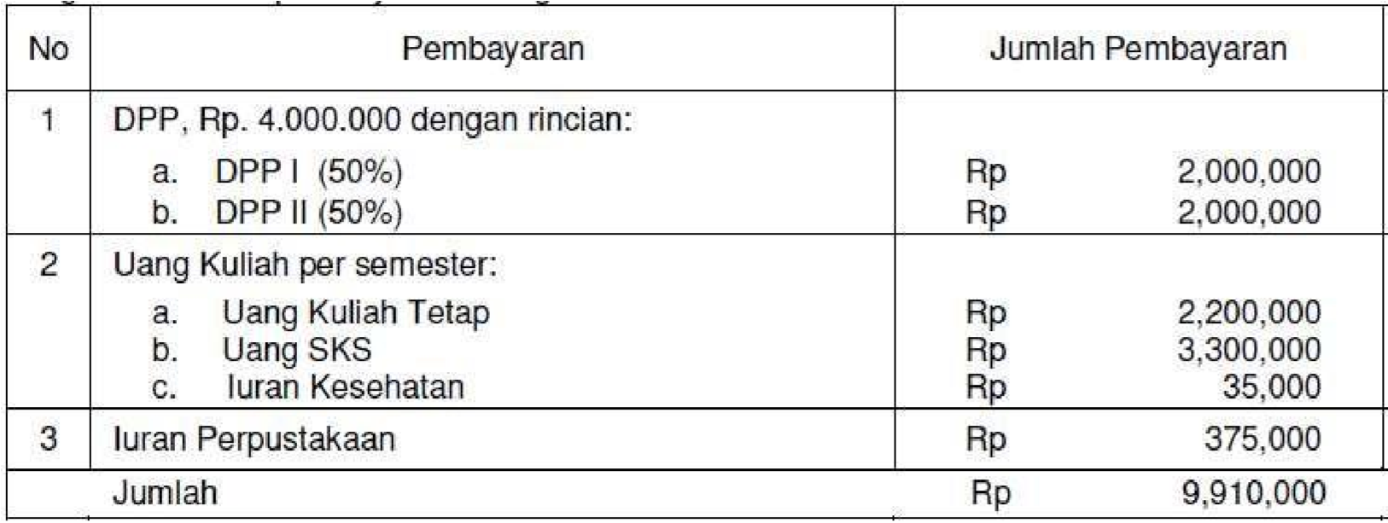
Keterangan:
Kompenen 1. DPP dan 3. Iuran Perpustakaan hanya dibayarkan sekali selama kuliah. Untuk semester 2 dan seterusnya yang dibayarkan hanya komponen 2. Uang Kuliah per semester.

5. PERKULIAHAN
Lokasi perkuliahan S2 Pendidikan Bahasa dan Sastra Indonesia akan dilaksanakan di Kampus I Universitas Sanata Dharma, Mrican Tromol Pos 29 Caturtunggal Depok Sleman DIY.

Informasi lebih lanjut bisa menghubungi:
Contact Person : Bapak R. Kunjana Rahardi (08164266263) , Email: kunjana.rahardi@gmail.com

